****PROYECTO ARTICULADO SEGUNDO BÁSICO**

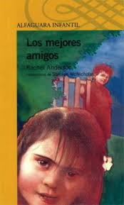**MES DE JULIO**

**“Juego y aprendo con los mejores amigos”.**

**Objetivo del proyecto: desarrollar competencias para la vida, vinculadas a la comunicación y la resolución de problemas en contexto de pandemia, durante el mes en curso. Vinculación con el currículum prioritario propuesto por el Ministerio de educación.**

|  |  |  |
| --- | --- | --- |
| **ASIGNATURA** | **OBJETIVO DE APRENDIZAJE** | **INDICADORES** |
| LENGUAJE Y COMUNICACIÓN | OA8  Desarrollar el gusto por la lectura, leyendo habitualmente diversos textos.  (Nivel 1)  OA5  Demostrar comprensión de las narraciones leídas:  (Nivel 1)  OA7  Leer independientemente y comprender textos no literarios (cartas, notas, instrucciones y artículos informativos) para entretenerse y ampliar su conocimiento del mundo:  • extrayendo información explícita e implícita  • comprendiendo la información que aportan las ilustraciones y los símbolos a un texto  • formulando una opinión sobre algún aspecto de la lectura.  (Nivel 1)  OA12  Escribir frecuentemente, para desarrollar la creatividad y expresar sus ideas, textos como poemas, diarios de vida, anécdotas, cartas, recados, etc.  OA27  Expresarse de manera coherente y articulada sobre temas de su interés: › presentando información o narrando un evento relacionado con el tema › incorporando frases descriptivas que ilustren lo dicho › utilizando un vocabulario variado › pronunciando adecuadamente y usando un volumen audible › manteniendo una postura adecuada | Leen periódicos, revistas y artículos en internet para informarse sobre temas de su interés. › Leen durante un tiempo definido (10 a 15 minutos), manteniendo la atención en el texto. › Comentan los libros que han leído. › Solicitan más libros sobre un tema o autor que les haya gustado. › Recomiendan a sus compañeros libros que les hayan gustado. › Expresan por qué les gustó un texto leído.  extrayendo información explícita e implícita  • reconstruyendo la secuencia de las acciones en la historia  • identificando y describiendo las características físicas y los sentimientos de los distintos personajes  • recreando, por medio de distintas expresiones (dibujos, modelos tridimensionales u otras), el ambiente en el que ocurre la acción  • estableciendo relaciones entre el texto y sus propias experiencias  • emitiendo una opinión sobre un aspecto de la lectura  Explican, oralmente o por escrito, información que han aprendido o descubierto en los textos que leen. › Contestan, oralmente o por escrito, preguntas que aluden a información explícita o implícita de un texto leído. › Mencionan información del texto leído que se relaciona con información que han aprendido en otras asignaturas u otros textos. › Describen las imágenes del texto. › Mencionan datos que aparecen en las ilustraciones de un texto. › Evalúan si la imagen de un texto corresponde a la información que aparece en él. › Cumplen exitosamente la tarea descrita en las instrucciones leídas. › Expresan opiniones y las justifican, mencionando información extraída de textos leídos.  › Escriben al menos una vez a la semana un texto con un formato que se adecue a sus necesidades. › Expresan sus preocupaciones, sentimientos o experiencias en una bitácora, diario de vida, agenda, etc.  › Exponen sobre un tema. › Describen el objeto o el evento que presentan. › Expresan al menos dos ideas relacionadas con el tema elegido. › Expresan las ideas sobre el tema sin hacer digresiones. › Comunican sus ideas sin recurrir a gestos ni al contexto. › Incorporan un vocabulario variado en sus intervenciones. › Incorporan, si es pertinente, palabras aprendidas recientemente. › Pronuncian cada una de las palabras de manera que todos las comprenden fácilmente. › Ajustan el volumen de la voz para que escuche toda la audiencia. › Mantienen una postura formal y hacen contacto visual con quienes los están escuchando. |
| MATEMÁTICA | O.A. 09  Demostrar que comprende la adición y la sustracción en el ámbito del 0 al 100:  usando un lenguaje cotidiano y matemático para describir acciones desde su propia experiencia  resolviendo problemas con una variedad de representaciones concretas y pictóricas, incluyendo software educativo  registrando el proceso en forma simbólica  aplicando los resultados de las adiciones de los números del 0 al 20 sin realizar cálculos  aplicando el algoritmo de la adición sin considerar reserva  creando problemas matemáticos en contextos familiares y resolviéndolos | Cuentan diferentes situaciones cotidianas donde reconocen que necesitan agregar o quitar elementos para resolver el problema.  Suman y restan números con resultado hasta el 50 con la aplicación del algoritmo de la adición y la sustracción.  Resuelven todas las adiciones y sustracciones hasta 20 en forma mental (sin papel ni lápiz).  Crean un cuento matemático para una adición dada.  Resuelven problemas de adicción y sustracción, luego expresan la solución con el uso de algoritmos. Ejemplo de algoritmo: 13+2=15  Registran de manera simbólica adiciones y sustracciones.  Crean problemas matemáticos para adiciones y sustracciones dadas y lo resuelven. |
| CIENCIAS NATURALES | OA7  Identificar la ubicación y explicar la función de algunas partes del cuerpo fundamentales para vivir corazón, pulmones, estómago esqueleto y músculos.  OA8  Explicar la importancia de la actividad física para el desarrollo de los músculos y el fortalecimiento del corazón, proponiendo formas de ejercitarla e incorporar en sus hábitos diarios. | Identifica las partes del cuerpo y su ubicación: corazón, pulmones estómago esqueleto y músculos.  Reconoce la importancia de ejercitarse como hábito para mejorar la salud. |
| HISTORIA | OA16  Practicar y proponer acciones para cuidar y respetar los espacios públicos dentro y fuera de la escuela (como baños, patios, salas de clase, plazas, parques, playas y calles, entre otros), reconociendo que pertenecen y benefician a todos y que, por lo tanto, su cuidado es responsabilidad de todos los miembros de la comunidad. | Distinguen espacios públicos de espacios privados y dan ejemplos de ambos.  Reconocen distintos espacios públicos presentes en los diversos paisajes, como playas, calles, parques, etc.  Proponen acciones para cuidar y proteger los espacios públicos que constituyen parte del entorno local y nacional. |
| MÚSICA | OA02  Expresar sensaciones, emociones e ideas que les sugiere el sonido y la música escuchada, usando diversos medios expresivos (verbal, corporal, musical, visual). | Expresan corporalmente (mímicas, coreografías, expresión libre, etcétera) según lo que les sugieren los sonidos y la música. |
| ARTES VISUALES | OA3  Expresar emociones e ideas en sus trabajos de arte a partir de la experimentación con:  Herramientas para dibujar, pintar, cortar, modelar, unir y tecnológicas (pincel, tijera, computador, entre otras) procedimientos de dibujo, pintura, collage, escultura, dibujo digital y otros. | Usan diferentes materiales y herramientas para pintar y realizar esculturas (lápices de colores, plumones, témperas, cartón forrado, cartulinas, entre otros). |
| TECNOLOGÍA | OA 06  Establecer impactos positivos y/o negativos de las soluciones tecnológicas analizadas considerando aspectos éticos, ambientales y sociales, entre otros. | Formulan medidas de soluciones tecnológicas medioambientales. |
| EDUCACIÓN FÍSICA | OA1 Demostrar habilidades motrices básicas de locomoción, manipulación y estabilidad en diferentes direcciones, alturas y niveles, como saltar de forma continua en un pie y luego en el otro, botear un balón mientras camina, mantener el equilibrio sobre una base a una pequeña altura, realizar suspensiones, giros y rodadas o volteos. | Giran en diferentes direcciones y a distintos ritmos.  Se desplazan en sentido horizontal y vertical de forma coordinada y manteniendo el control de su cuerpo; por ejemplo: carreras, saltos, entre otros. |
| INGLÉS | OA4  Escuchar textos orales y aplicar estrategias para apoyar la comprensión; por ejemplo:  › hacer predicciones  › hacer conexiones con conocimientos previos  › relacionar el texto con imágenes  › focalizar la atención en palabras clave.  **(LISTENING)**  OA11 Participar en diálogos, interacciones de la clase y exposiciones muy breves y simples, acerca de  temas conocidos o de otras asignaturas:  › usando apoyo del docente y de objetos, gestos e imágenes impresas o en formato digital.  **(SPEAKING)** | Reconocen palabras clave.  Asocian palabras de uso común a palabras conocidas en español.  Identifican vocabulario de la unidad.  •Participan en monólogos.  • Responden preguntas del docente.  • Usan vocabulario sobre animales y partes de la casa. |

**Descripción**

El proyecto articulado que a continuación se expone está organizado en tres tareas. Cada una está diseñada para ser realizada en una semana, de manera que estas se puedan organizar en mini tareas que estarán guiadas por un calendario el cual estará adjunto al proyecto, a su vez se trabajara con los textos escolares según corresponda. Durante el desarrollo de las tareas, el apoderado deberá enviar a la profesora jefe evidencias del trabajo ya sean fotos, videos o audios. Además, deberán realizar una autoevaluación que será anexada a los insumos enviados, donde dará cuenta de su trabajo durante la semana, agregando una reflexión en la que deberá señalar las dificultades que tuvo y el impacto que le generó el desarrollo de la tarea.

Estas evidencias darán luces a los docentes del progreso de los estudiantes en cada actividad y así monitorear el proceso educativo que lleva cada alumno en este proyecto. Por otra parte, además se enviará un diploma virtual para motivar la participación de cada alumno(a) en este proyecto.

Cada tarea está vinculada entre algunas asignaturas, al plan lector y también a los objetivos priorizados de cada disciplina.

La dinámica a trabajar con los estudiantes será a través de capsulas explicativas estas serán enviadas a través de grupo de WhatsApp de apoderados, correo electrónico del curso, plataforma del establecimiento, etc. Por otra parte, durante el proyecto del mes de julio se llevarán a cabo clases virtuales de manera semanal para explicar y responder dudas sobre la actividad que se lleva a cabo en la semana, las cuales estarán dirigidas a los estudiantes.

**Bitácora de lectura**

Actividad para realizar todos los días (10 min), *si el estudiante lo desea, sino lo* *puede hacer unas dos veces a la semana*. Esta rutina puede ser apoyada por un adulto si es necesario, si el niño prefiere realizarlo en solitario también lo puedo hacer. Lo más importante es que la elección sea libre, donde los niños puedan manipular y familiarizarse con los textos que ellos quieran, ya sea en soporte físico o digital. La bitácora la puede completar sólo o apoyado por un adulto. En el caso de tener impresora la puedes imprimir de lo contrario la debe desarrollar en el cuaderno de lenguaje.

* Elige un libro a tu gusto (puede ser de los que hay en tu casa). Si no tienes en tu casa aquí hay dos link que te llevará a un sitio donde podrás elegir uno que te guste mucho.
* <https://www.vivaleercuentosdigitales.cl/>
* <https://curriculumnacional.mineduc.cl/estudiante/621/w3-article-21133.html>
* Luego que leas el libro deberás completar una bitácora de lectura (**Puede ser en tu cuaderno de lenguaje).**

**BITÁCORA DE LECTURA**



**“Juego y aprendo con los mejores amigos”.**

**PRIMERA TAREA:**

**Semana del 13 al 16 de julio**

**Tareas vinculadas con:**

**Lenguaje (OA8)**

**Matemática (OA9)**

**Historia (OA16)**

**Ciencias Naturales (OA07)**

**Música (OA02)**

**Artes visuales (OA3)**

**Ed física (OA1)**

* Los alumnos escuchan o leen con ayuda del apoderado el libro del plan lector “Los Mejores amigos” el cual estará disponible en PDF y audiolibro. (anexado vía correo, WhatsApp, plataforma establecimiento)
* En conjunto con la familia responden en forma oral las siguientes preguntas:

1. ¿Qué pensaba Isa de la hermana de Ana?
2. ¿Por qué Bea no asiste al mismo colegio que su hermana?
3. ¿Qué enseñanza deja la historia de los mejores amigos?
4. ¿Por qué Bea se siente sola?
5. ¿Qué significa la palabra “merendar”?
6. ¿Cómo se llama el mejor amigo de Bea?

* Los alumnos vuelven a leer el libro o audio libro “Los Mejores amigos”. Escoge 2 o 3 personajes del libro (Bea, Ana, Isa etc.) y créalos, para realizarlos te daremos varias opciones tales como: dibujarlos en tu cuaderno de lenguaje, puedes utilizar plastilina y modelar los personajes, recortes de revistas, masa de harina con sal y agua, o lo que tengas en tu casa. Envía la foto de los personajes creados al WhatsApp de tu profesora.
* Una vez que comprendas el libro “Los mejores Amigos” puedes comenzar a transformar el juego de ludo que diseñaste el mes anterior. Para lo cual debes confeccionar 30 tarjetas nuevas para tu tablero, inicialmente realizaremos solo 15 las que serán entregadas por tu profesora (material de apoyo gráfico, esto puedes imprimirlo o copiarlo a mano). ¡A jugar ludo!
* A través de una cápsula explicativa (solo audio) escucha las instrucciones para trabajar en el texto de estudio “Leo Primero” segundo básico páginas 59 hasta la 62, lectura “Un pingüino poco perfecto”.
* Se refuerza el uso de ge gi, gue, gui, güi, güe a través de material de apoyo gráfico y PPT.
* ¡Ahora a bailar! Debes ayudar a Bea, Ana y a Isa para que se puedan aprender la siguiente coreografía. El Baile Del Cuerpo Sala de 2 Josefina Querol. <https://www.youtube.com/watch?reload=9&v=4FT8XXFTAoI&feature=youtu.be>

(VIDEO ANEXADO A LOS RECUERSOS). Enviar evidencia del baile a tu profesora. (Video)

**SEGUNDA TAREA:**

**Tareas vinculadas con:**

**Inglés (OA04 Y OA11)**

**Matemática (OA9)**

**Lenguaje (OA8)**

**Historia (OA16)**

**Ciencias Naturales (OA07)**

**Artes visuales (OA3)**

**Semana del 20 al 24 de julio**

* Continuando con la transformación del ludo ahora debes dibujar o imprimir cuatro escenas del libro “Los mejores amigos” Las cuales debes pegar en las cuatro esquinas de tu ludo.
* Realiza las 15 tarjetas siguientes de tu juego que comenzaste la semana pasada y ¡A jugar se ha dicho!
* Ahora que ya practicaste cálculo mental a través del ludo, crea 3 problemas matemáticos de sumas y restas, utilizando situaciones o personajes del libro “Los mejores amigos”, escríbelos en tu cuaderno de matemática. (Para esto se enviará una cápsula explicativa de cómo crear un problema y material de apoyo gráfico). Envía fotos de la creación de problemas al WhatsApp de tu profesora.

**Actividad de Inglés**

* ¿Cómo era la casa de Bea? Escucha cápsula explicativa (audio)
* Escucha el audio anexo sobre Bea y responde sus preguntas.
* Guíate con el ejemplo de respuesta, para completar los espacios con tu nombre y las partes de tu casa.
* Si no puedes escuchar el audio puedes ingresar a los anexos y encontraras el material de apoyo.
* Dialogo para practicar (recuerda que el nombre y la información que debes completar son con tus datos)
* Hello, my name is Bea. I live in a house. My house has three bedrooms, a bathroom, a living room, a dining room, and a beautiful garden. What’s your name? What rooms does your house have?
* Antes de grabar el video o el audio recuerda practicarlo varias veces, una vez que estás seguro ¡A grabar se ha dicho! Envíale el audio o video del diálogo a tu profesora de inglés.

Ejemplo de respuesta:

Hello, my name is ______. My house has 2 bedrooms, ________, _______, and _______.

|  |
| --- |
| ***IMPORTANTE:***   * *Si no te es posible escuchar el audio, puedes encontrar su pronunciación en el material de apoyo, y así practicarla.* * *Si no cuentas con acceso a internet para enviar los audios, puedes practicarlos y presentarlos cuando volvamos a clases.* * Debido a que son actividades que debes practicar oralmente, no es necesario imprimirlas. |

**TERCERA TAREA:**

**Semana del 27 al 31 de julio**

**Tareas vinculadas con:**

**Ciencias (OA07 y AO08)**

**Historia (OA16)**

**Educación física (OA1)**

**Artes (OA3)**

* Observa y lee el texto de ciencias naturales página 12 y 13, ¿Qué función cumple nuestro esqueleto?, en la página 16 y 17 del texto de ciencias naturales ¿Qué función cumplen nuestros músculos? (Anexo ppt con el tema en caso de no poseer el libro).
* Dibuja en tu cuaderno de ciencias naturales 1 personaje del libro “Los mejores amigos” y señala las partes del esqueleto que conociste en el libro, por ejemplo, **columna vertebral, cráneo, costillas y fémur.** También toca tus piernas y tus brazos y distingue los huesos y músculos. (Envía evidencia de las actividades desarrollada en cuaderno de ciencias naturales a tu profesora, foto)
* Ahora en apoyo de la página 17 del cuaderno de actividades del libro de ciencias naturales diseña una rutina de ejercicios en casa para ti y tu familia. (material de apoyo gráfico en el caso que no cuente con texto escolar)
* Una vez creada la rutina toma un reloj o un teléfono celular que puedas llevar el tiempo y cuenta cuantos ejercicios realizaste y cuánto tiempo te tomaste. (material de apoyo gráfico en el caso que no cuente con texto escolar)
* Escribe esta rutina en tu cuaderno de ciencias naturales, explicando los beneficios del hábito de ejercitarse, el tiempo que te demoraste y por último como te sentiste al hacer los ejercicios. (Envía evidencia de foto, un video, o ambas)
* Ahora es el momento de compartir con tu familia para jugar al ludo con las 30 tarjetas y el juego ya terminado.
* Lee con ayuda de tu familia las páginas 42 hasta la 47 del texto de estudio de historia. Para que comprendas el contenido que te mencionamos.
* En tu cuaderno de historia escribe una definición breve de qué son los espacios públicos y privados.
* Una vez que sepas que son los espacios públicos y privados identifica en el libro “Los mejores amigos” los espacios que aparecen en él y escríbelos en tu cuaderno de historia.
* Para finalizar crea un afiche en tu cuaderno, en un block, cartulina etc., lo que tengas en tu casa. Con el tema “Como cuido mi entorno” Envía la foto del afiche al WhatsApp de tu profesora.

Calendario mes de julio.

|  |  |  |  |  |
| --- | --- | --- | --- | --- |
| **LUNES** | **MARTES** | **MIÉRCOLES** | **JUEVES** | **VIERNES** |
| **13**  Los alumnos (as) escuchan o leen con ayuda del apoderado el libro del plan lector “Los Mejores amigos” el cual estará disponible en PDF y audiolibro. (anexado vía correo, WhatsApp, plataforma establecimiento)  En conjunto con la familia responden en forma oral las siguientes preguntas.  El gusto por la lectura: Lee 10 minutos con apoyo o solito y completa la bitácora. | **14**  Los alumnos vuelven a leer el libro o audio libro “Los Mejores amigos”. Escoge 2 o 3 personajes del libro (Bea, Ana, Isa etc.) y créalos, para realizarlos te daremos varias opciones tales como: dibujarlos en tu cuaderno de lenguaje, puedes utilizar plastilina y modelar los personajes, recortes de revistas, masa de harina con sal y agua, o lo que tengas en tu casa.  **Envía la foto de los personajes creados al WhatsApp de tu profesora.** | **15**  Una vez que comprendas el libro “Los mejores Amigos” puedes comenzar a transformar el juego de ludo que diseñaste el mes anterior. Para lo cual debes confeccionar 30 tarjetas nuevas para tu tablero, inicialmente realizaremos solo 15 las que serán entregadas por tu profesora (material de apoyo gráfico, esto puedes imprimirlo o copiarlo a mano). ¡A jugar ludo!  A través de una cápsula explicativa (solo audio) escucha las instrucciones para trabajar en el texto de estudio “Leo Primero” segundo básico páginas 59 hasta la 62, lectura “Un pingüino poco perfecto”. | **16**  **FERIADO** | **17**  Se refuerza el uso de ge gi, gue, gui, güi, güe a través de material de apoyo gráfico y PPT.  ¡Ahora a bailar! Debes ayudar a Bea, Ana y a Isa para que se puedan aprender la siguiente coreografía. El Baile Del Cuerpo Sala de 2 Josefina Querol.  **Enviar evidencia del baile a tu profesora. (Video)** |
| **20**  ¿Cómo era la casa de Bea?  Escucha el audio anexo sobre Bea y responde sus preguntas.  Guíate con el ejemplo de respuesta, para completar los espacios con tu nombre y las partes de tu casa.  ¡Ahora a practicar! | **21**  Antes de grabar el video o el audio recuerda practicarlo varias veces, una vez que estás seguro ¡A grabar se ha dicho!  **Envíale el audio o video del diálogo a tu profesora de inglés.** | **22**  Realiza las 15 tarjetas siguientes de tu juego que comenzaste la semana pasada.  El gusto por la lectura: Lee 10 minutos con apoyo o solito y completa la bitácora. | **23**  Hora debes dibujar o imprimir cuatro escenas del libro “Los mejores amigos” Las cuales debes pegar en las cuatro esquinas de tu ludo.  Desarrollar dos hojas de libro “sumo primero” página 14 y 15.  Y ¡Ahora a jugar se ha dicho! | **24**  Ahora que ya practicaste cálculo mental a través del ludo, crean 3 problemas matemáticos de sumas y restas, utilizando situaciones o personajes del libro “Los mejores amigos”, escríbelos en tu cuaderno de matemática.  **Enviar evidencia fotográfica a tu profesora.** |
| **27**  Lee y observa el texto de ciencias naturales página 12 y 13, 16 y 17. Realiza el dibujo del personaje de la lectura los mejores amigos y señala los huesos que conociste en lo aprendido. | **28**  Diseña una rutina de ejercicios en tu cuaderno guiada por la página 17 del cuaderno de actividades de ciencias naturales.  Desarrolla la rutina  Registra los resultados en el cuaderno.  **Enviar evidencia fotográfica a tu profesora.** | **29**  A jugar ludo con todas las tarjetas terminadas, disfrútalo en familia.  El gusto por la lectura: Lee 10 minutos con apoyo o solito y completa la bitácora. | **30**  Lee junto a tu familia página 42 a la 47 del texto de historia.  Escribe la definición breve de espacios públicos y privados en tu cuaderno. | **31**  Identifica en el libro de los mejores amigos los espacios públicos y privados que observas.  Crea un afiche en tu cuaderno, en un block o lo que tengas en casa. Con el tema. “ Como cuido mi entorno”  **Enviar evidencia fotográfica a tu profesora.** |

**Material de apoyo gráfico**

**Primera Tarea:**

**Semana del 13 al 16 de julio**

Palabras con ge, gi, gue, gui, güe, güi

Si tiene que sonar suave delante de "e", "i", deberá llevar una "u" que no se pronuncia entre la "g" y la "e" o la "i".

Ejemplos:

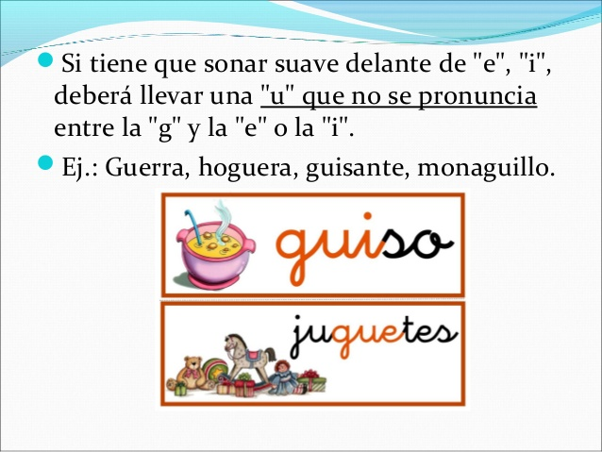

La "g" tiene sonido fuerte cuando va delante de las vocales "e", "i".

Ejemplos:

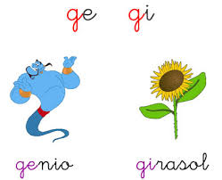

Si, en el caso anterior, tiene que sonar la "u", se le colocará diéresis (¨).

Ejemplos :

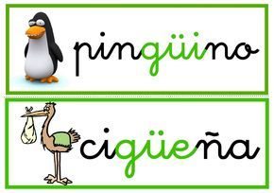

**Segunda Tarea:**

**Semana del 20 al 24 de julio**

Recordemos: “ La suma”.

* Es una operación matemática que se representa con el singo **+** , el cual combina, juntan y añaden dos o más objetos

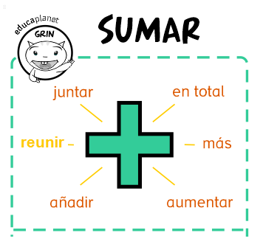

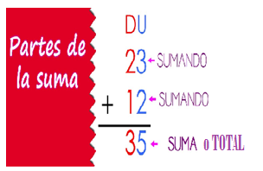

Recordemos: “La resta”.

Es una operación matemática que se representa con el signo  **-** , representa la operación de eliminación de objetos.

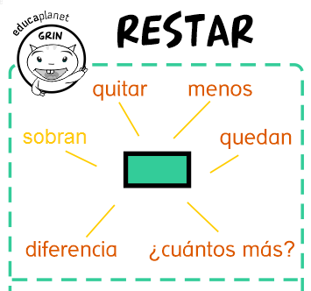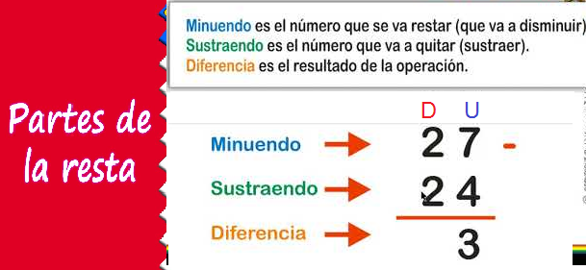

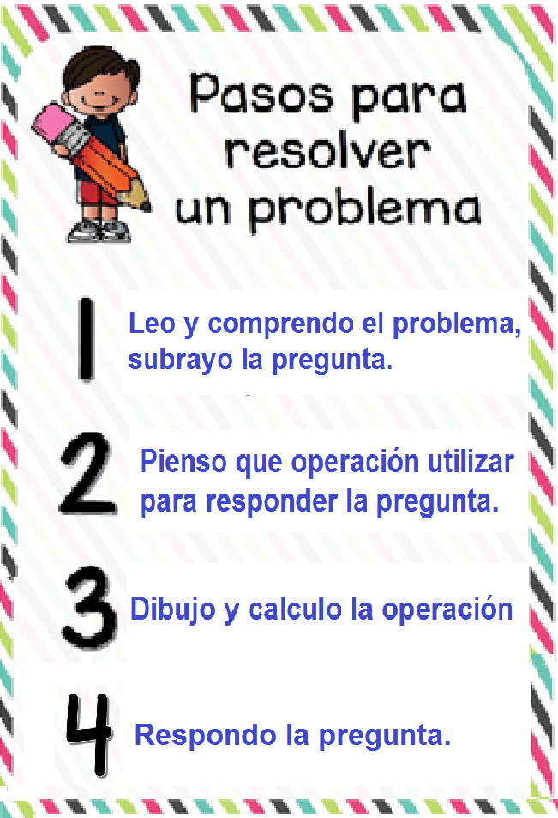Antes de resolver

un problema seguiremos los

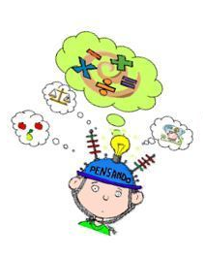siguientes pasos

**Para formular un problema:**

* Primero debo encontrar una problemática o una situación
* Segundo se debe pensar en la operación que se utilizará y en las palabras que voy a utilizar por ejemplo si es suma (total, añadir, juntar) y si es resta (quedan, quitar, sobran).
* Tercero colocar los datos en la situación problemática.

Ejemplos de problemas matemáticos, ya sea de suma o de resta.

|  |  |
| --- | --- |
| **Problema n°1**  En el patio de Bea y Ana hay un manzano con 20 manzanas y un naranjo con 15 naranjas. Si cosecho todas las frutas en una canasta. ¿Cuántas frutas tengo en total? | |
| **Datos:**    v | **Operación:** |
| **Respuesta:** En total Bea y Ana cosecharon 35 frutas en una canasta. | |

|  |  |
| --- | --- |
| **Problema n 2:**  Isa lleva 38 galletas en una bolsa que le preparo su mama al colegio y le regala 8 galletas a Ana en el recreo. ¿Cuántas galletas le quedan a Isa? | |
| **Datos:**  Dibujo bolsas de 38 galletas    Regala 8 galletas a Ana | **Operación:** |
| **Respuesta:** A Isa le quedan 30 galletas en su bolsa. | |

**MATERIAL DE APOYO – INGLÉS**

**Segunda Tarea:**

1. **Libreto y pronunciación de audio sobre Bea y su respuesta.**

Hello, my name is Bea. I live in a house. My house has three bedrooms, a bathroom, a living room, a dining room, and a beautiful garden. What’s your name? What rooms does your house have?

Jelou, mai neim is Bea. Ai live in a jaus. Mai jaus jas zrii bed-rums, a bad-rum, a living rum, a daining rum, and a biurifol garden. Wots ior neim? Wot rums das iour jaus jav?

Hola, mi nombre es Bea. Yo vivo en una casa. Mi casa tiene tres dormitorios, un baño, una sala de estar, un comedor, y un hermoso jardín. ¿Cuál es tu nombre? ¿Qué habitaciones tiene tu casa?

Ejemplo de respuesta:

* En inglés:

Hello, my name is ______. My house has 2 bedrooms, ________, _______, and _______.

* Pronunciación:

Jelou, mai neim is ______. Mai jaus jas tu bed-rums, ________, _______, and _______.

* En español:

Hola, mi nombre es _______. Mi casa tiene 2 dormitorios, ______, _______, y _______.

1. **Vocabulario para completar las partes de la casa**

Un dormitorio: a bedroom (a bed-rum)

Un baño: a bathroom (a bad - rum)

Una sala de estar: a living room (a living- rum)

Un comedor: a dining room (a daining - rum)

Una cocina: kitchen (a kitchen)

Un jardín: garden (a garden)

Una cochera: garage (a garach)

*Recuerda que puedes escuchar la pronunciación de las partes de la casa en el video de la tarea anterior* [*https://youtu.be/puS3sG2m_WQ*](https://youtu.be/puS3sG2m_WQ)

1. **Vocabulario de números**

Para indicar que tenemos más de una habitación vamos a eliminar el **“a”** y reemplazarlo por la **cantidad**, y a la habitación le agregaremos una **“s”** al final.

Por ejemplo: **a** bedroom 🡪 **2** bedroom**s** (un dormitorio 🡪 dos dormitorios

* 2: two (tu)
* 3: three (zrii)
* 4: four (for)
* 5: five (faiv)

**Tercera Tarea:**

**Semana del 27 al 31 de julio**

**Diseñare** una rutina de ejercicios.

Reúnanse en Familia.

Elaboren una rutina de ejercicios. Escribe los días

**1.** Elijan la actividad física.

**2.** Seleccionen el lugar en que la realizarán.

**3.** Que músculos se fortalecerán principalmente

|  |  |  |  |
| --- | --- | --- | --- |
| **Día** | **¿Qué haremos?** | **¿Dónde lo haremos?** | **¿Qué musculo Fortaleceremos?** |
| **1** | Saltar cuerda | patio | Músculos de las piernas |
| **2** |  |  |  |
| **3** |  |  |  |
| **4** |  |  |  |

* ***Ejemplo de diseño de rutina:***
* ***Registra los resultados del desarrollo de la rutina de ejercicios realizada.***

|  |  |  |  |
| --- | --- | --- | --- |
| **Ejercicios** | **Cantidad + repeticiones** | **Resultados** | **Que parte del cuerpo utilizaste** |
| Saltar cuerdas | 50 saltos realizados 2 veces  50+50=100 | Realizamos 100 saltos de cuerda | Brazos y piernas |
| Correr |  |  |  |
| Sentadillas |  |  |  |
| Abdominales |  |  |  |

50

+50

__________

100

Realiza la operación suma la cantidad de ejercicios que realizas la cantidad de veces que lo hiciste y saca el resultado de total ejercicios hechos.

**Material Recortable del ludo Matemático**

* Ordena la secuencia de la narración “Los mejores amigos”.

Luego pinta las imágenes, recórtalas y pégalas en tu tablero en orden en tu tablero.

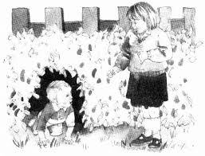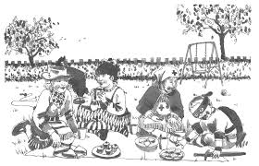

**Todos somos diferentes**

**No te preocupes siempre va haber alguien que le guste nuestra diferencia**.

**Los amigos nos aceptan y nos respetan**

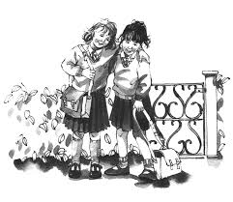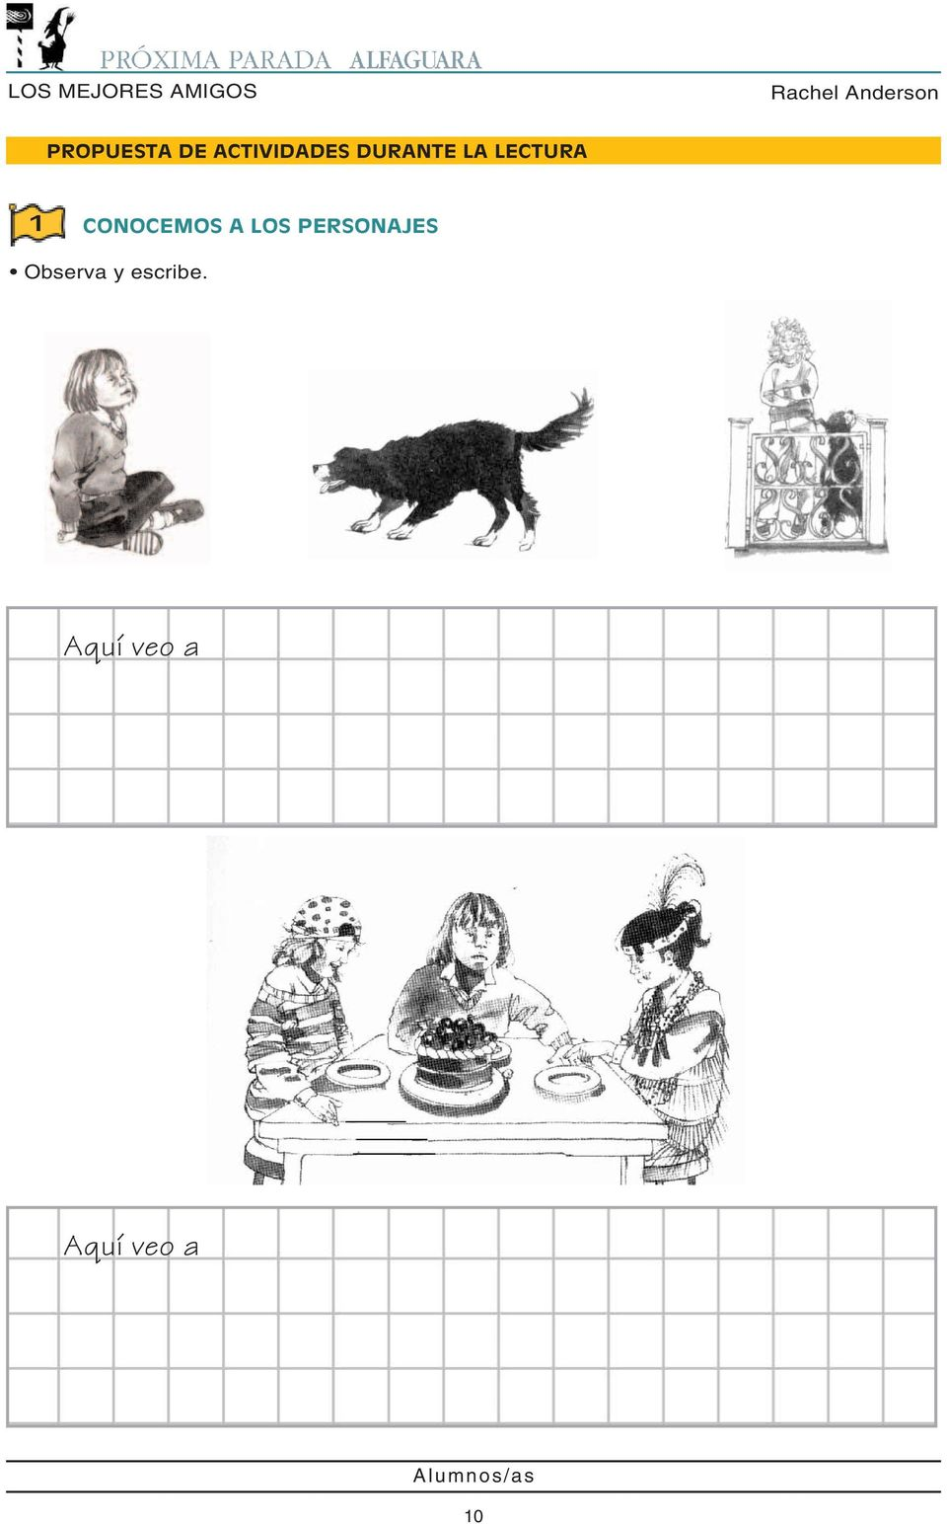

**Las diferencias nos hacen únicos no debemos burlarnos de nadie.**

**Material recortable**

20 tarjetas con el símbolo de interrogación ***?*** para jugar al ludo matemático.

|  |  |  |  |
| --- | --- | --- | --- |
| ¿Cuál es el nombre del nuevo amigo de BEA?  R: Juan | ¿Qué mascotas tiene Bea?  R: perro y conejo | Nombra 2 palabras con gue -gui | Nombra 2 palabras  Con ge - gi |
| Nombra 2 espacios públicos | Nombra 2 espacios privados | ¿Cómo puedes tu cuidar el entorno dónde vives? | Si tengo 8 masticables y 7 gomitas.  ¿Cuántos dulces tengo en total? |
| Andrés tiene en la nevera 15 helados, esta semana se ha comido 7  ¿Cuántos helados le quedan? | En un estacionamiento hay 20 coches. Han llegado otros 8 más.  ¿Cuántos coches hay en el estacionamiento ahora? | ¿Qué huesos mantiene firme el cuerpo humano?  R: La columna | Tócate con la mano derecha donde está ubicado el corazón. |
| ¿Qué partes del cuerpo permiten que este pueda cantar y bailar?  R: los huesos y los músculos. | Nombra una forma de saludar en inglés. | Nombre una forma de despedirse en inglés | Nombra al menos 2 partes de la casa en inglés. |
| Nombra al menos 2 animales en inglés. | ¿Cómo se llama el órgano que protege los pulmones y el corazón?  R: las costillas | ¿Cómo se llama el hueso que permite el movimiento de las piernas?  R: fémur | Qué número es más grande el 89 o 98 |



10 tarjetas con el símbolo de interrogación para jugar al ludo matemático.

|  |  |  |  |
| --- | --- | --- | --- |
| Crea un paso de baile | Canta una canción que te sepas | Realiza 10 saltos con tus pies juntos | Tócate una articulación de tu cuerpo. |
| Realiza 5 sentadillas | Cuenta un chiste | Salta con el pie derecho 6 veces tocándote la nariz con la mano izquierda | Da 4 saltos hacia atrás |
| Mantén el equilibrio durante 10 seg utilizando tu pie izquierda | Salta y aplaude 5 veces. |

|  |  |  |
| --- | --- | --- |
| **SIMBOLOGÍA** | | |
| C:\Users\beatriz\Desktop\TELE TRABAJO\imagenes-de-emojis-para-colorear.jpg | C:\Users\beatriz\Desktop\TELE TRABAJO\7139dfb352842395fc599105d0778ad5.jpg | C:\Users\beatriz\Desktop\TELE TRABAJO\d9b24eb9adc44c4cb100650196c3ee3c.jpg |
| SIEMPRE | A VECES | NUNCA |

|  |  |  |  |
| --- | --- | --- | --- |
| **Indicadores de evaluación** | C:\Users\beatriz\Desktop\TELE TRABAJO\imagenes-de-emojis-para-colorear.jpg | C:\Users\beatriz\Desktop\TELE TRABAJO\7139dfb352842395fc599105d0778ad5.jpg | C:\Users\beatriz\Desktop\TELE TRABAJO\d9b24eb9adc44c4cb100650196c3ee3c.jpg |
| 1. Tuve interés y me esforcé por realizar mis tareas. |  |  |  |
| 1. Las actividades me parecieron fáciles de realizar. |  |  |  |
| 1. Soy responsable y envió todas las evidencias a mi profesora. |  |  |  |
| 1. Me gusta ser apoyado/a por mi familia mientras realizo mis trabajos escolares. |  |  |  |
| 1. Solicite apoyo a mi profesora para realizar las tareas que no comprendí |  |  |  |
| 1. Organizo mis días de cada semana, para trabajar en mi proyecto articulado |  |  |  |

En la siguiente pauta de autoevaluación, queremos que valores tu desempeño en el desarrollo del proyecto articulado, correspondiente al mes de julio. Solo debes marcar con una **cruz X** el casillero con la carita que más te represente por cada indicador de evaluación. Recuerda que debes contestar con total sinceridad, así sabremos cómo fue el trabajo que realizaste junto a tu familia.

**Autoevaluación**

**(Cuando termines el proyecto envíale una foto a tu profesora jefe)**

**Pauta de evaluación por estudiante. (Lo completa cada docente jefe)**

**INDICADORES DE LOGRO: L : Logra el criterio establecido.**

**ML : Logra medianamente el criterio establecido**

**NL : No logra el criterio establecido.**

Al finalizar la evaluación se podrá sacar un porcentaje, para saber en qué nivel de logro se encuentra cada estudiante.

|  |  |  |  |  |
| --- | --- | --- | --- | --- |
| **ASIGNATURA** | **CRITERIO** | **L** | **ML** | **NL** |
| **LENGUAJE** | * Expresan por qué les gustó un texto leído. * Extraen información explícita e implícita. * Realizan creaciones en forma artística de los personajes. |  |  |  |
| **HISTORIA** | * Distinguen espacios públicos y privados. * Reconocen espacios públicos y privados. * Proponen acciones para cuidar espacios públicos. |  |  |  |
| **MATEMÁTICA** | * Crean problemas matemáticos para adiciones y sustracciones dadas y lo resuelven. * Cuentan diferentes situaciones cotidianas donde reconocen que necesitan agregar o quitar elementos para resolver el problema. * Resuelven problemas de adicción y sustracción, luego expresan la solución con el uso de algoritmos. Ejemplo de algoritmo: 13+2=15 |  |  |  |
| **CIENCIAS NATURALES** | * Identifica las partes del cuerpo y su ubicación: corazón, pulmones estómago esqueleto y músculos. * Reconoce la importancia de ejercitarse como hábito para mejorar la salud. |  |  |  |
| **ARTES** | * Usan diferentes materiales y herramientas para pintar y realizar esculturas. |  |  |  |
| **MUSICA** | * Expresan corporalmente (mímicas, coreografías, expresión libre, etcétera) según lo que les sugieren los sonidos y la música. |  |  |  |
| **TECNOLOGÍA** | * Formulan ideas tecnológicas para problemas del medio ambiente. |  |  |  |
| **EDUCACIÓN FÍSICA** | * Realizan giros en diferentes direcciones y a distintos ritmos. * Se desplazan en sentido horizontal y vertical de forma coordinada. |  |  |  |
| **INGLÉS** | * Reconocen palabras claves. * Participan en diálogos. |  |  |  |